纸短情长寄心声，心向暖阳润心灵｜轨道车辆学院5·25心理健康活动
书写心事，折叠焦虑，收获温暖。5·25心理健康日，轨道车辆学院用一场“纸短情长·心向暖阳”活动，让同学们在指尖与笔尖中遇见阳光。未来，学院将继续守护心灵成长，陪你向阳同行。
轨道车辆学院学子学业任务繁重、实训强度高，容易产生焦虑、迷茫等负面情绪。
温柔破局，向阳而生
本次活动跳出传统说教模式，创新心理疏导形式，设置情绪留言墙与解压折纸区两大特色环节，为同学们提供一个安全、温暖的情绪宣泄与心灵疗愈平台。大家在轻松的氛围中，学会调适自我，重新拥抱积极向上的生活态度

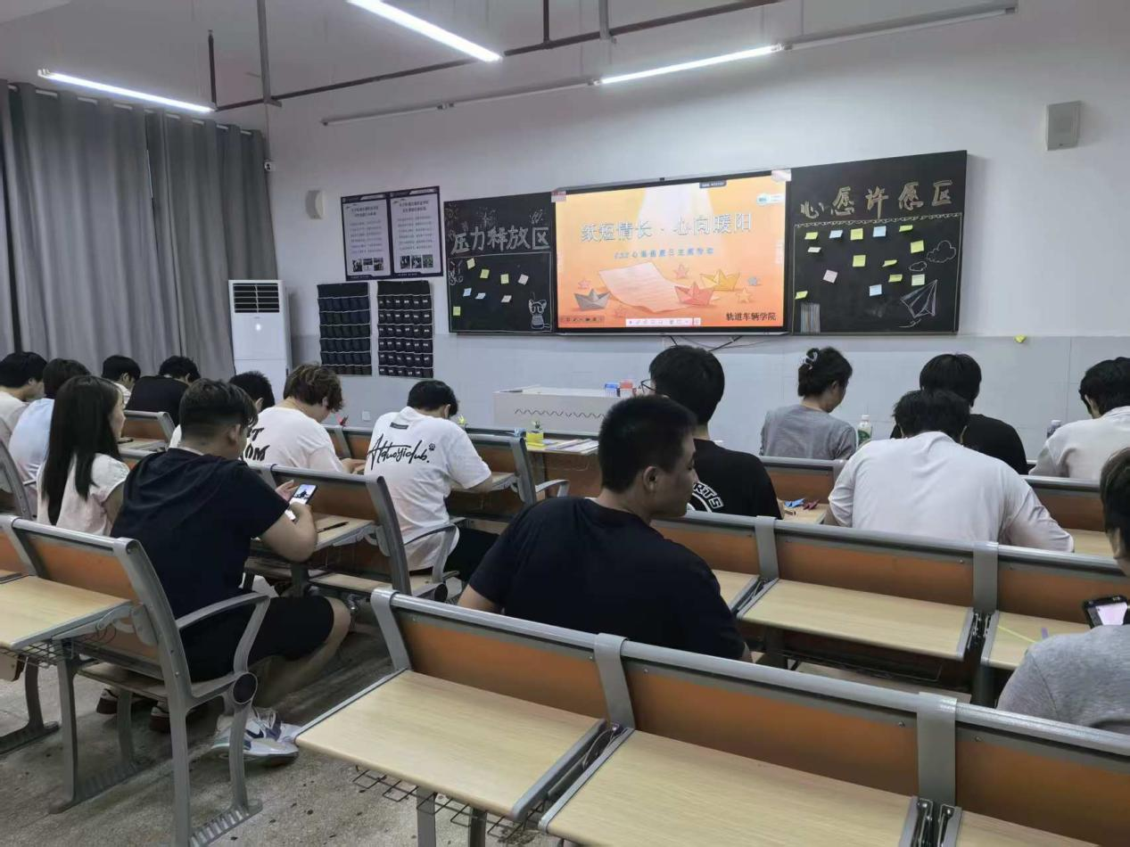
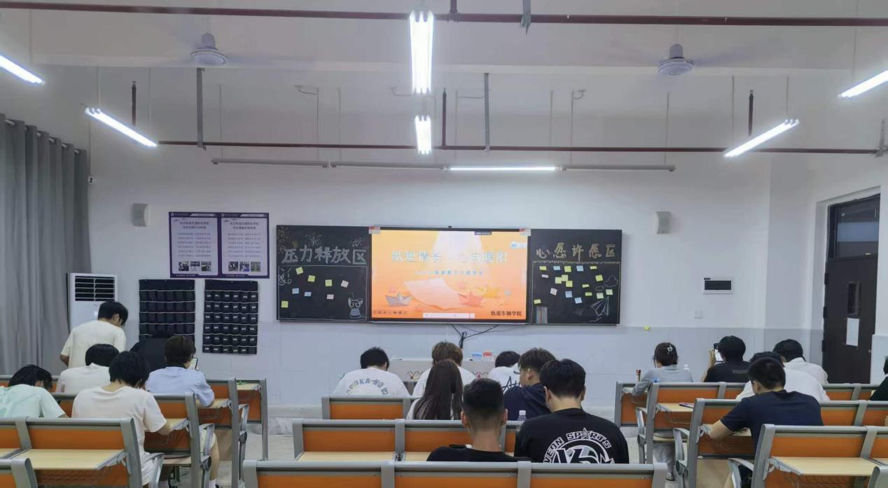
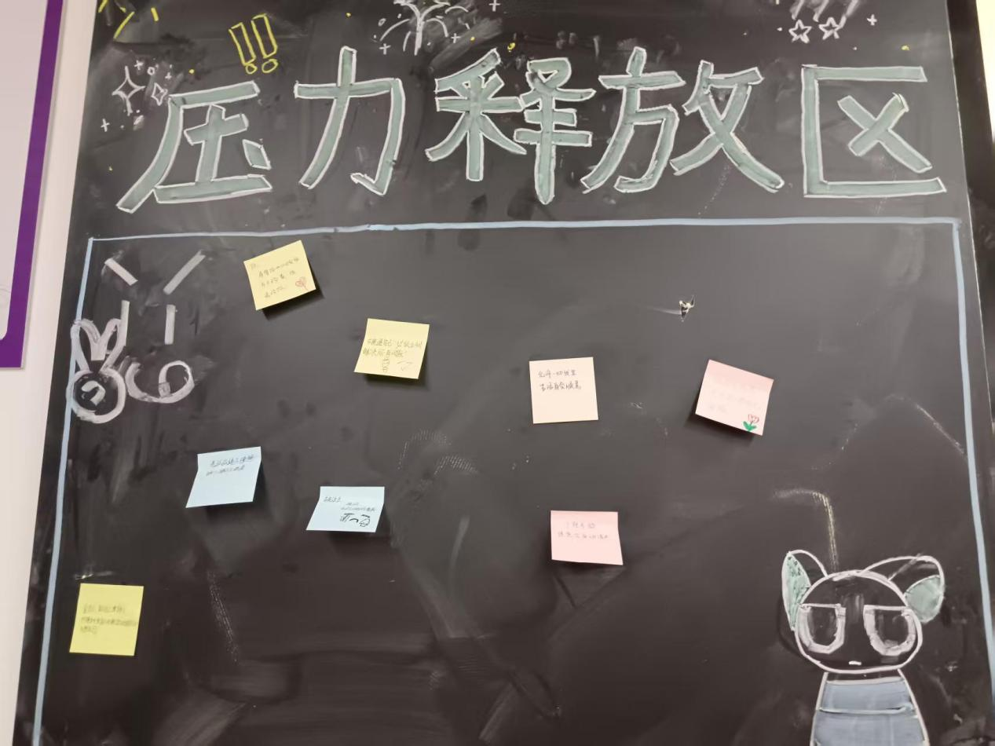
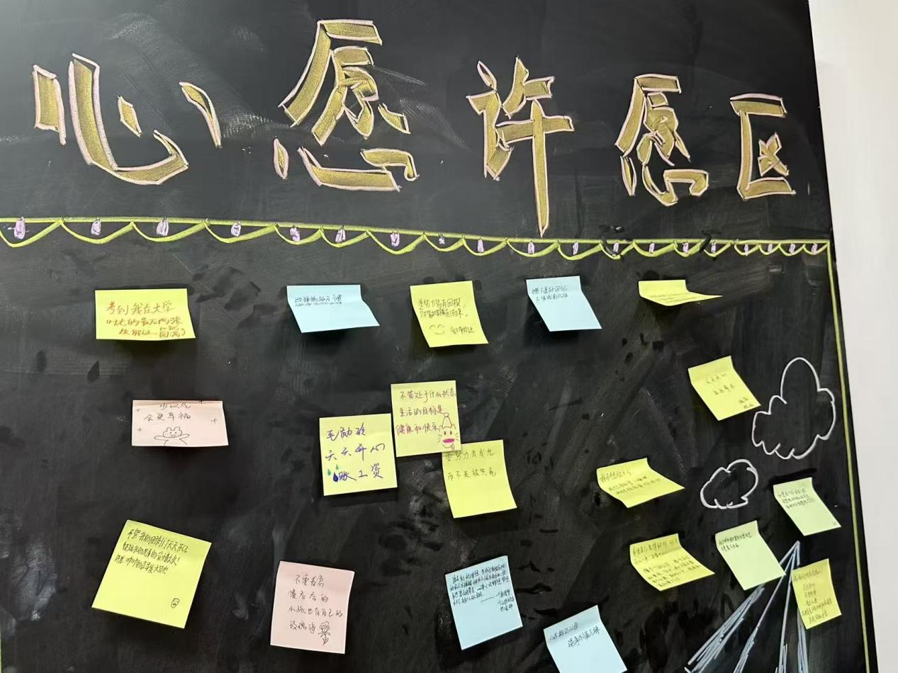
活动设置了情绪留言墙与解压折纸区两大环节。同学们在便签上写下烦恼、心愿与祝福，粘贴至压力释放区或心愿许愿区，用文字倾诉心声；同时在彩纸的折叠中专注创作千纸鹤、幸运星等造型，在指尖流转间释放焦虑、收获平静。一动一静，一写一折，让情绪有了出口，让心灵得以疗愈。

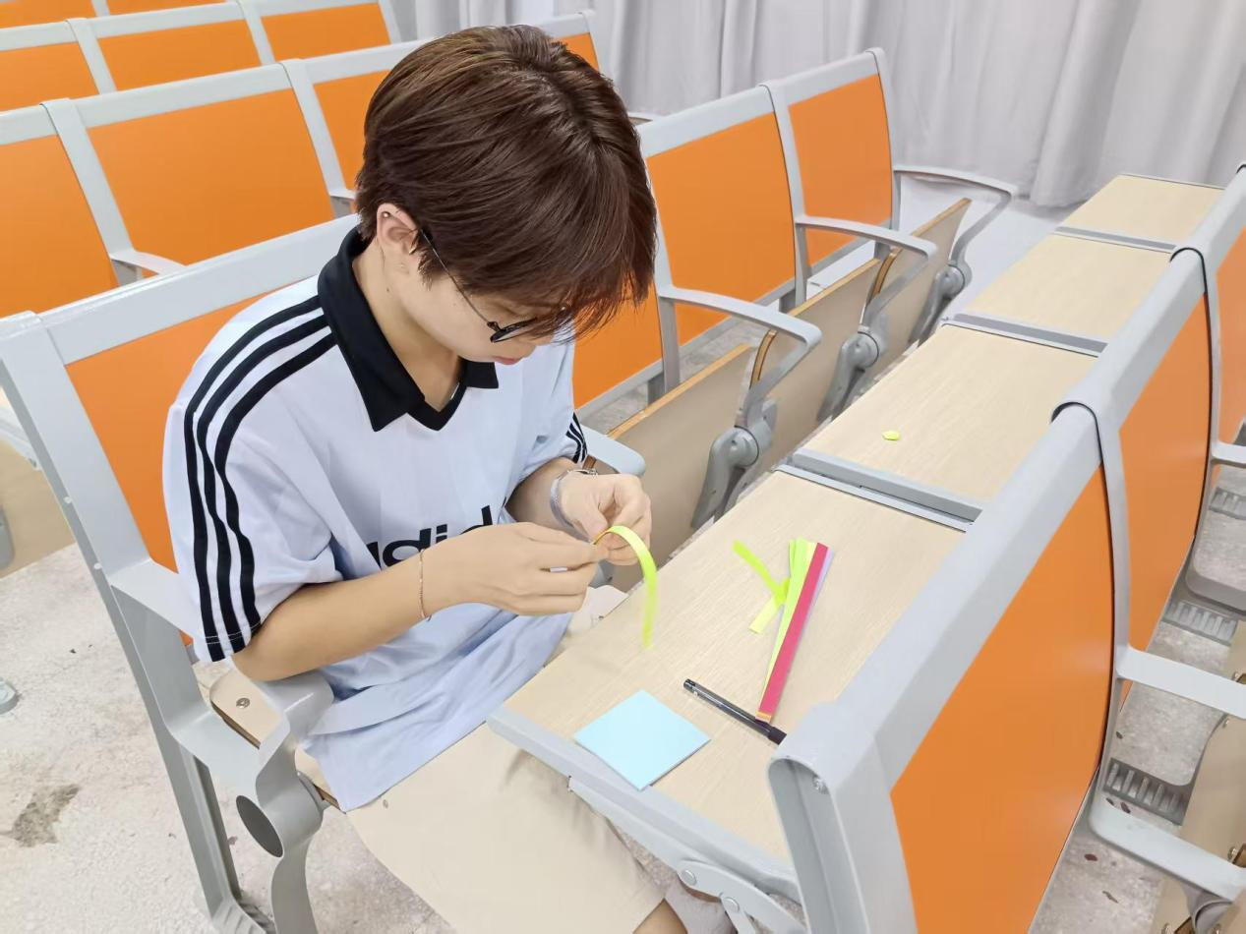
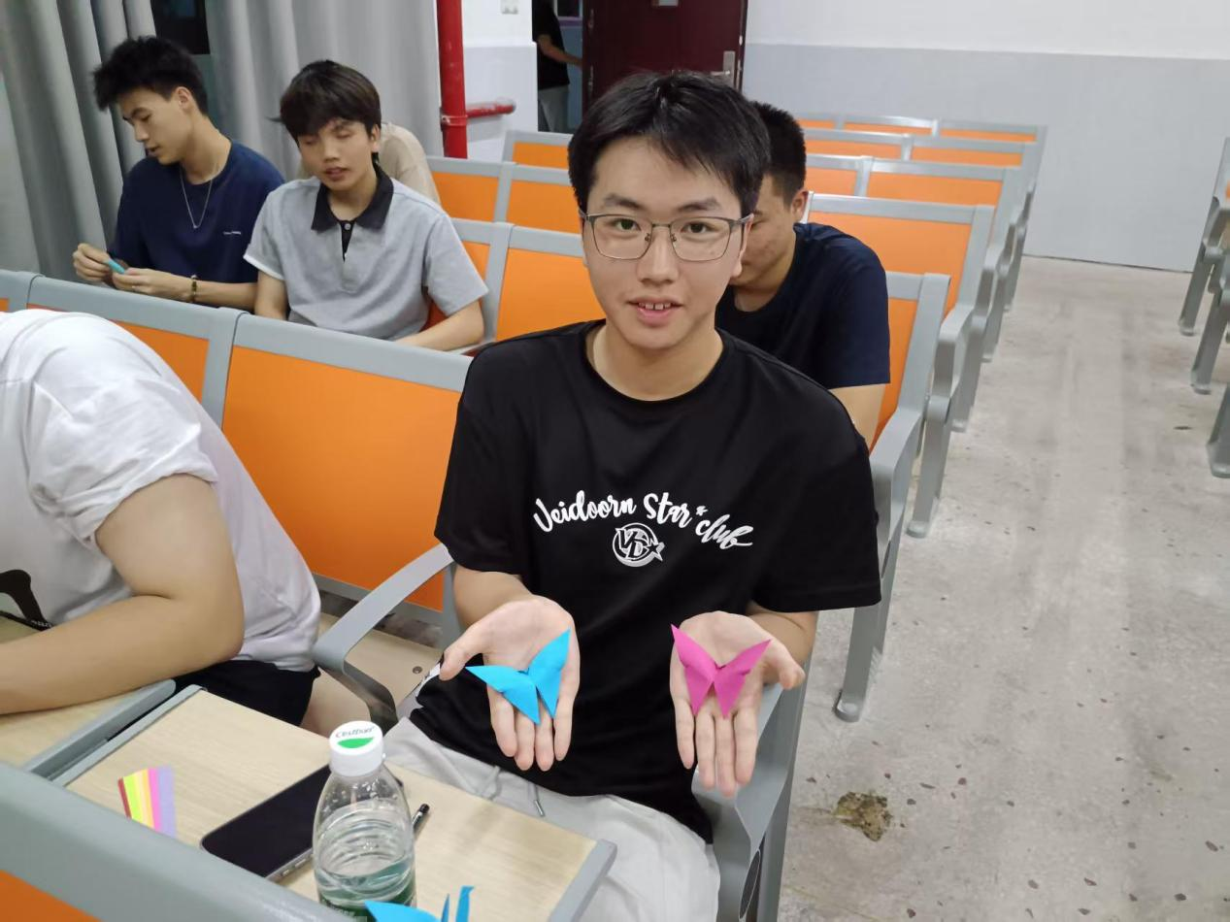
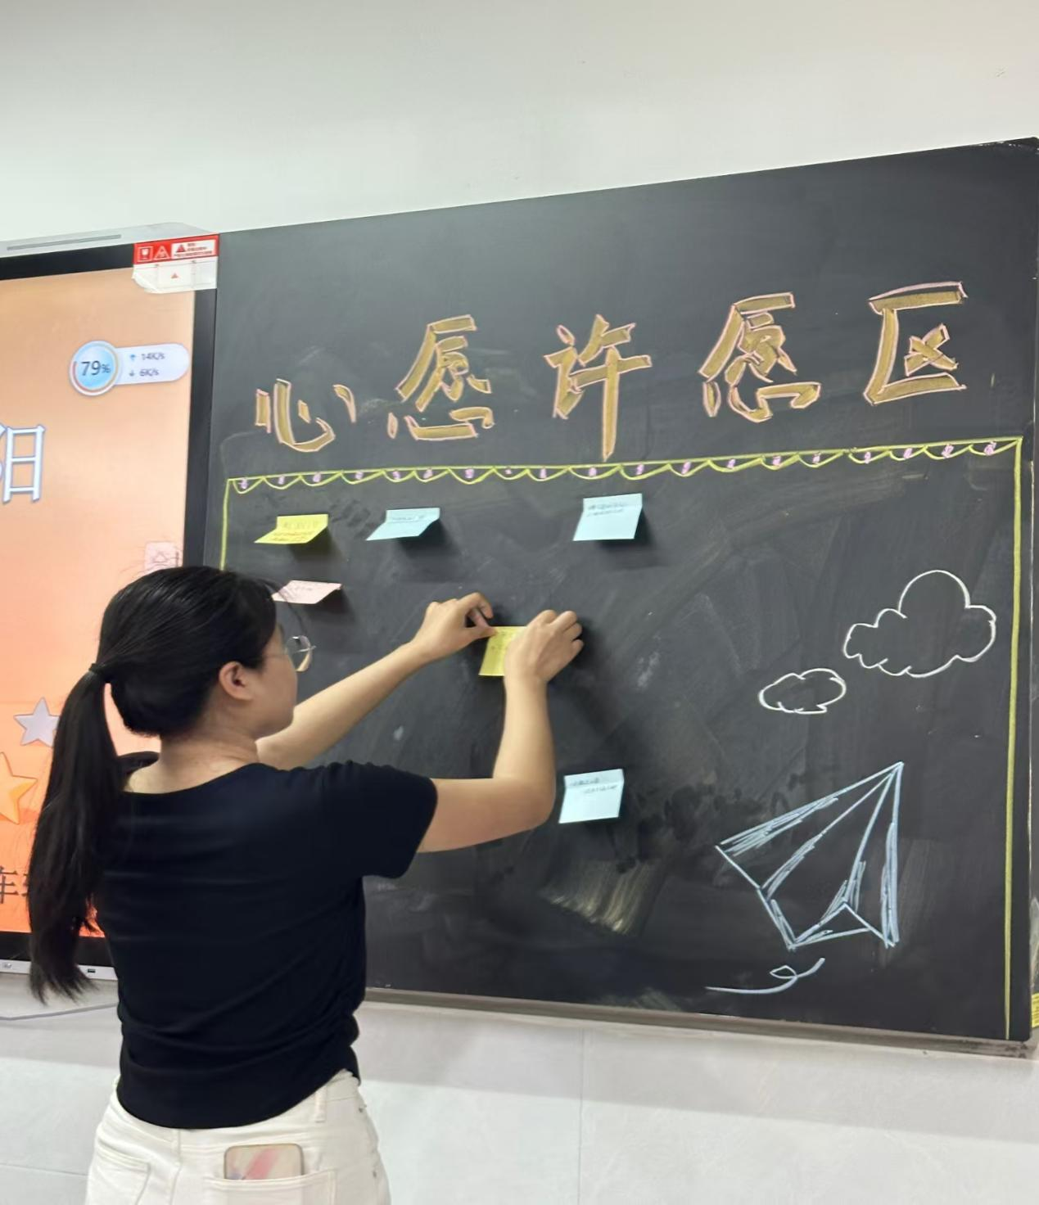
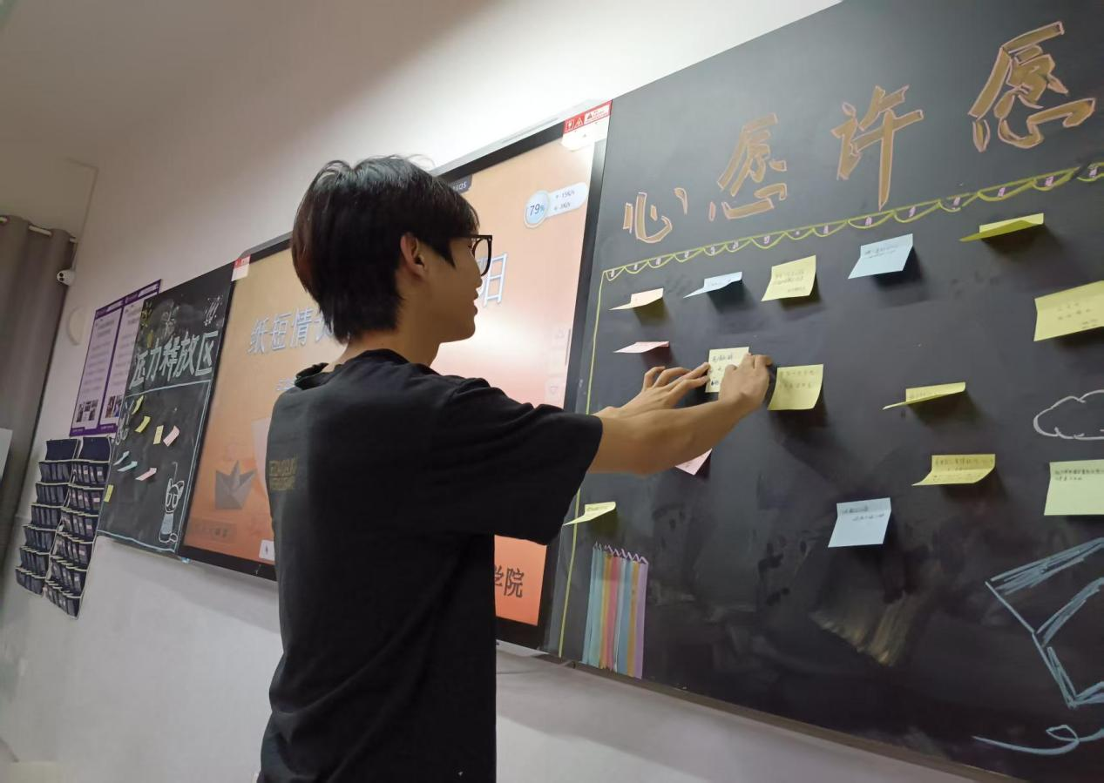

此次5·25心理健康日主题活动，不仅让同学们在书写与手工中释放了情绪，也进一步营造了学院温暖互助、积极向上的心理育人氛围。未来，轨道车辆学院将继续关注学生心理成长，常态化开展各类心理育人活动，用心守护每一位学子的心灵健康，助力青年以阳光心态奔赴人生征程。
